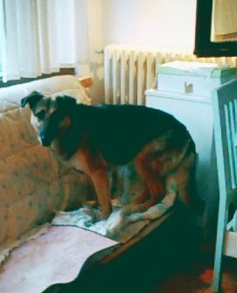

ALMA SCAPPATA DALLA SUA ABITAZIONE A ROSSETTA

Questa cagnolina meticcio pastore tedesco di taglia media è scappata il giorno 18 novembre dalla sua casa a Rossetta.
E’ molto timida e paurosa con gli estranei.
Se la avvistate non corretele dietro ma cercate di chiuderla in un cortile e chiamate subito il 3391238977 o 3496123736 o il servizio recupero cani vaganti 3483550012

